关于postgresql

create table stu2

(

name character varying(10) NOT NULL,

age double precision,

id double precision,

gender character varying(2)

)

copy stu2(name,age,stuid,gender) from 'E:\5001_DATA\csv6\stu.csv' with delimiter ',' csv header;

关于linux：

split -l 10000 a.csv split

//水平分割

-f 1,3 a.csv

//竖直分割 提取1，3列 可以>a2.csv输出到文件

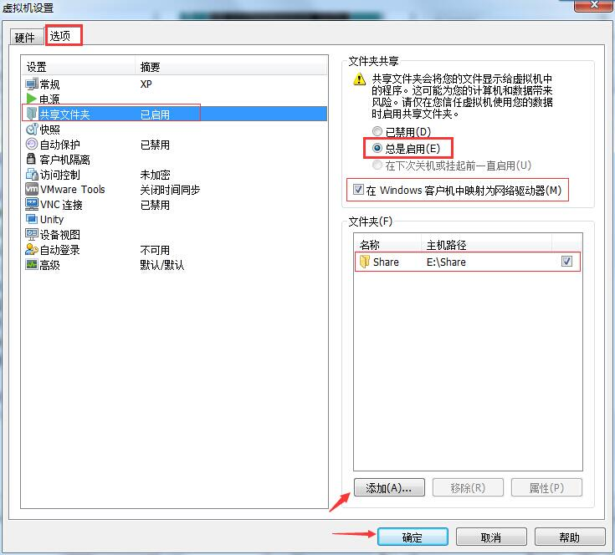

linux跳转到共享文件夹cd /mnt/hgfs/

读取唯一的车牌，保存到另一个文件：

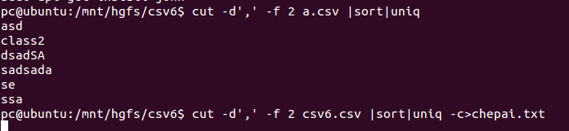

抽出来一个csv6.csv里有11660量车的信息

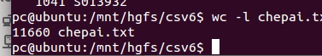

sort –n 按值排序

sort -n -r -k1 tmp.txt

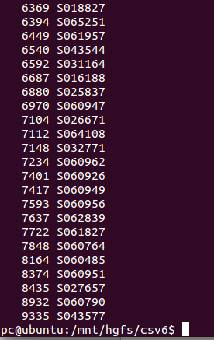

sort -n -r -k1 chepai.txt | head -20 | awk...

取数据最多的20个车牌 然后awk...